Rallye Maths CM

Manche 3

Pour chaque exercice, vous gagnez 5 points si la réponse est juste et 5 points en plus si elle est bien expliquée ! Si la réponse n’est pas juste, l’exercice ne rapporte aucun point. Mais il faudra choisir 3 exercices !

Exercice 1 : numération

Au distributeur automatique de billets de banque, j'ai demandé une somme de 200 €.
Le distributeur ne peut fournir que des billets de 10 ou de 20 €.
J'ai obtenu 13 billets.
Combien ai-je de billets de 10€ et de 20€ ?

Exercice 2 : géométrie
Combien y a-t-il de rectangles ?
(Ceux qui sont cachés, superposés…tous !)

Exercice 3 : mesures
Pierre a passé ses vacances à Marseille. Il a plusieurs possibilités pour rentrer chez lui :
- rentrer en voiture. Il y a 280 km à faire. Il roulera à une moyenne de 80 km/h.
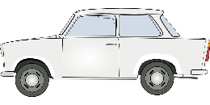
- rentrer en train. Le train part à 8h41 et arrive 11h39 et il a au total 30 minutes de transport en commun en plus.
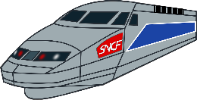
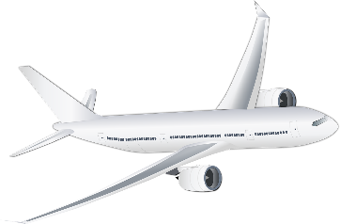
- prendre l’avion. Le vol dure 1h15 mais il va perdre deux fois plus de temps pour les trajets et l’attente.
Il veut revenir le plus vite possible.
Quel moyen de transport va-t-il choisir ?

Exercice 4 : logique
 | + |  | + |  | = | 52 € 50
 | + |  | + |  | = | 195 € 50
 | + |  | + |  | = | 158 €
Avec les informations ci-dessus, trouve le prix de chaque jouet :
 | = … € |  | = … € |  | = … €

